Elisée L’Aiguille BTS SIO 2

**PORTFOLIO PARIS**

Titre : Sociologie de Paris

Sous-thème : La vie politique

Nature du document : Livre

Auteurs : Michel Pinçon, Monique Pinçon-Charlot

Date de parution : août 2014

Editeur : La découverte

Collection : Repères, numéro 400

Nombres de pages : 128

Extrait : Dans le monde, il n'est pas rare que la capitale politique ne soit pas la ville principale dans les domaines de l'économie ou de la culture, ni même la plus peuplée. C'est le cas pour les États-Unis, le Brésil, les Pays-Bas ou l'Inde. En France, la plus grande ville est aussi la capitale et concentre les institutions du pouvoir politique. De même pour les représentations diplomatiques et les administrations centrales. Jusqu'au siège de la FNSEA (Fédération nationale des syndicats d'exploitants agricoles), qui est situé 11,  rue de la Baume, dans le 8e arrondissement, tandis que l'Assemblée permanente des Chambres d'agriculture occupe un ancien hôtel particulier de la famille de Ganay au 9 de l'avenue George V, dans le même arrondissement, à deux pas des Champs-Élysées.

Résumé : Sociologie de Paris est une étude de la ville de Paris concernant le point de vue sociologique. Les différentes dimensions de la ville y sont expliquées tel que le Paris politique, le Paris bourgeois, les interactions concernant les différentes classes sociales ainsi que l’évolution des modes de vie dans la capitale.

Idées en lien avec Paris : Paris ville du pouvoir, Paris capitale politique, Mixité sociale au sein de Paris, diversité de Paris

Citation : « La plupart des palais de l'État, la résidence du président de la République (palais de l'Élysée), celle du Premier ministre (hôtel Matignon), l'Assemblée nationale (palais Bourbon) ou le Sénat (palais du Luxembourg), furent les demeures de grands aristocrates avant d'abriter les élus du peuple » Michel Pinçon, Monique Pinçon-Charlot

Sources : [III. Paris, ville capitale | Cairn.info](https://www.cairn.info/feuilleter.php?ID_ARTICLE=DEC_PINCO_2014_01_0039)

[Sociologie de Paris - Poche - Michel Pinçon, Monique Pinçon-Charlot - Achat Livre ou ebook | fnac](https://www.fnac.com/a7665988/Michel-Pincon-Sociologie-de-Paris)

Titre : Le tissu économique de Paris Ile-de-France

Sous-thème : La vie économique

Nature du document : Article

Auteur : Laure Prohom

Date : 21 juin 2021

Extrait : La région Ile-de-France possède un PIB d’environ 612 milliards d’euros, ce qui fait d’elle la région la plus riche d’Europe. Des infrastructures récentes, de nombreux secteurs d’emplois et divers autres atouts font d’elle une région au tissu économique riche et dense. Paris est quant à elle la ville la plus riche de France, et l’une des villes les plus riches d’Europe. Découvrez notre dossier complet sur le sujet, et nos différents articles sur cette région à l’économie florissante.

Résumé : Dans cet article, on y découvre la puissance économique de Paris ainsi que les différents secteurs économiques qui ont font une des principales puissances économiques à travers le monde. On y découvre également les différents atouts de la ville ainsi que les communes les plus riches telles que Neuilly ou encore les communes les plus pauvres telles que Clichy-Sous-Bois.

Idées en lien avec Paris : Puissance économique, les secteurs d’activités, inégalités entre différentes communes.

Citation : « Paris est une ville fascinante, qui possède un fort potentiel, tant au niveau de ses infrastructures que de sa situation géographique avantageuse. » Laure Prohom

Sources : [Le tissu économique de Paris Ile-de-France - Numbr](https://numbr.co/les-conseils-de-numbr/le-tissu-economique-de-paris-ile-de-france/)

Titre : Les misérables

Sous-thème : La vie sociale

Nature du document : Roman

Auteur : Victor Hugo

Date de parution : 1862

Editeur : Albert Lacroix et Cie

Nombres de pages : 2598

Extrait : Jean Valjean était d'une pauvre famille de paysans de la Brie. Dans son enfance, il n'avait pas appris à lire. Quand il eut l'âge d'homme, il était émondeur à Faverolles. Sa mère s'appelait Jeanne Mathieu ; son père s'appelait Jean Valjean ou Vlajean, sobriquet probablement, et contraction de Voilà Jean. Jean Valjean était d'un caractère pensif sans être triste, ce qui est le propre des natures affectueuses. Somme toute, pourtant, c'était quelque chose d'assez endormi et d'assez insignifiant, en apparence du moins, que Jean Valjean. Il avait perdu en très bas âge son père et sa mère. Sa mère était morte d'une fièvre de lait mal soignée. Son père, émondeur comme lui, s'était tué en tombant d'un arbre. Il n'était resté à Jean Valjean qu'une sœur plus âgée que lui, veuve, avec sept enfants, filles et garçons. Cette sœur avait élevé Jean Valjean, et tant qu'elle eut son mari elle logea et nourrit son jeune frère. Le mari mourut. L'aîné des sept enfants avait huit ans, le dernier un an. Jean Valjean venait d'atteindre, lui, sa vingt-cinquième année. Il remplaça le père, et soutint à son tour sa sœur qui l'avait élevé. Cela se fit simplement, comme un devoir, même avec quelque chose de bourru de la part de Jean Valjean. Sa jeunesse se dépensait ainsi dans un travail rude et mal payé.

Résumé : Les misérables se concentre sur l’histoire de Jean Valjean qui a dû faire de la prison pour avoir volé du pain. Celui tente de se racheter suite à sa libération de prison. Il tente de prendre soin de Cosette suite à la mort de la mère de celle-ci, Fantine. Le livre met en lumière les conditions de vie difficile durant cette époque.

Idées en lien avec Paris : Misère sociale, classe sociale, disparité économique et sociale.

Citation : « J'ai rencontré dans la rue un jeune homme très pauvre qui aimait : son chapeau était vieux, son habit était usé ; il avait les coudes troués ; l'eau passait à travers ses souliers, et les astres à travers son âme. » Victor Hugo

Sources : <https://www.mon-poeme.fr/citations-victor-hugo-miserables/>

[Les misérables - Les citations de Victor Hugo (mon-poeme.fr)](https://www.mon-poeme.fr/citations-victor-hugo-miserables/)

Titre: L'ILE-DE-FRANCE, TERRITOIRE LE PLUS INÉGALITAIRE DE FRANCE: LES ÉCARTS SE CREUSENT ENTRE PARIS ET SA BANLIEUE

Sous-thème : La banlieue

Nature du document : article de presse

Auteur : BFMTV

Date : 03/06/2019

Extrait : Une étude de l'Institut d'aménagement d'urbanisme d'Ile-de-France pointe les inégalités croissantes en région parisienne. Les écarts de richesse entre les habitants de Paris et ceux de la banlieue se sont creusés ces dernières années.

Une ville-capitale de plus en plus riche, dans une région qui se paupérise: l'Ile-de-France est le territoire le plus inégalitaire de France, montre une étude sur la trajectoire des revenus de ses habitants entre 2001 et 2015.

Intitulée "Gentrification et paupérisation au coeur de l'Ile-de-France", cette enquête de l'Institut d'aménagement et d'urbanisme (IAU) souligne les inégalités croissantes dans cette région qui abrite 12 millions d'habitants (18,8% de la population) et produit près d'un tiers de la richesse du pays.

Résumé : Dans cet article on y apprend plus sur les inégalités entre Paris ainsi que la banlieue. Cela est causé en partie par le prix de l’immobilier qui ne cesse de grimper et qui exclut une partie de la population moins aisée vers la banlieue de Paris. On a donc certaines communes plus pauvres que d’autre dans laquelle le pouvoir d’achat est en baisse tel que la Seine-Saint-Denis.

Idées en lien avec Paris : la banlieue de Paris, Paris intra-muros, Paris extra-muros, différences sociales

Citation : « La richesse est plus marquée, plus concentrée que la pauvreté. Les riches vivent plus entre eux que les pauvres » Mariette Sagot

Source : [L'Ile-de-France, territoire le plus inégalitaire de France: les écarts se creusent entre Paris et sa banlieue (bfmtv.com)](https://www.bfmtv.com/societe/l-ile-de-france-territoire-le-plus-inegalitaire-de-france-les-ecarts-se-creusent-entre-paris-et-sa-banlieue_AN-201906030031.html)

Titre : Sous le ciel de Paris

Sous-thème : La vie culturelle

Nature du document : chanson

Compositeur : Hubert Giraud

Auteur : Jean Dréjac

Interprètes : Jean Bretonnière, Edith Piaf, Yves Montand

Date de sortie : 1951

Durée : 3 minutes et 33 secondes

Extrait :   
Sous le pont de Bercy  
Un philosophe assis  
Deux musiciens, quelques badauds  
Puis des gens par milliers  
  
Sous le ciel de Paris  
Jusqu'au soir vont chanter  
Hmmm hmmm  
L'hymne d'un peuple épris  
De sa vieille cité  
  
Près de Notre-Dame  
Parfois couve un drame  
Oui mais à Paname  
Tout peut arriver

Résumé : Sous le ciel de Paris est une chanson qui évoque le bon vivre à Paris avec les romances et les différents lieux qui font de Paris un endroit spécial.

Idées en lien avec Paris : Beauté de la ville de Paris, la romance à Paris, les lieux emblématique de Paris

Citation : « Sous le pont de Bercy, Un philosophe assis, Deux musiciens, quelques badauds, Puis des gens par milliers » Jean Dréjac

Sources : [Sous le ciel de Paris (chanson) — Wikipédia (wikipedia.org)](https://fr.wikipedia.org/wiki/Sous_le_ciel_de_Paris_(chanson))

[Lyrics | Édith Piaf | Sous le ciel de Paris (lyricfind.com)](https://lyrics.lyricfind.com/lyrics/edith-piaf-sous-le-ciel-de-paris-1)

Titre: Les promesses pas vraiment tenues des JO 2024 à Paris

Sous-thème : Les jeux olympiques

Nature du document : Article de presse

Journal : Le Monde

Auteur : Gary Dagorn

Date :20 mars 2024

Extrait : Les ambitions initiales d’accueil du comité d’organisation ont été revues plusieurs fois à la baisse en raison des difficultés de sécurité posées par un dispositif aussi étendu et ouvert, en pleine ville. Lesquelles ont donné lieu à de très nombreuses réunions et négociations entre le Comité d’organisation des Jeux olympiques et paralympiques (Cojop), la mairie de Paris et les services de l’Etat. En septembre 2022 [a été annoncé](https://www.lemonde.fr/sport/article/2022/09/21/jo-2024-a-paris-le-metteur-en-scene-thomas-jolly-nomme-directeur-artistique-de-la-ceremonie-d-ouverture_6142577_3242.html) le nombre de spectateurs payants sur les quais bas : environ 100 000, avec des tarifs allant de 90 euros à 2 700 euros, tandis que les quais hauts pourraient accueillir gratuitement entre 400 000 et 500 000 spectateurs.

Résumé : L’article évoque les différentes promesses effectuées dans le cadre des jeux olympiques de Paris 2024 ainsi que les mesures qui ont été ajustées et rectifiées à cause des difficultés rencontrées dans l’organisation des jeux, notamment des difficultés financières et logistiques.

Idées en lien avec Paris : Ville sportive, rayonnement international, évènement international, visiteurs, tourisme

Citation : « Il n’est pas question que les Franciliennes et les Franciliens paient ce coût » Valérie Pécresse

Source :

[Les promesses pas vraiment tenues des JO 2024 à Paris (lemonde.fr)](https://www.lemonde.fr/les-decodeurs/article/2024/03/20/les-promesses-rabotees-des-jo-2024-ceremonie-d-ouverture-transports-natation_6223021_4355770.html)

Titre: Comment les Jeux de Paris 2024 seront plus responsables ?

Sous-thème : les défis environnementaux d'une mégapole

Nature du document : Article de presse

Auteur : [Pascale Filliâtre](https://www.france.fr/fr/auteur/pascale-filliatre)

Date : 5 juin 2023

Extrait : Energies renouvelables, constructions raisonnées, économie circulaire, mobilités douces… Les Jeux Olympiques et Paralympiques de [Paris](https://www.france.fr/fr/paris) 2024 ont une ambition : être plus responsables. Face aux enjeux climatiques et environnementaux, le plus grand évènement sportif du monde veut montrer l’exemple et enclencher une dynamique positive. Sobriété, innovation, audace… Paris 2024 s’engage et on veut y croire !

Résumé : L’article évoque les différentes mesures mises en place par les jeux olympiques et paralympiques de Paris 2024 afin de réduire l’empreinte carbone, d’utiliser de l’électricité renouvelable, d’utiliser des transports propres, ainsi que limiter l’utilisation de plastic à usage unique.

Idées en lien avec Paris : Jeux olympiques Paris 2024, jeux paralympique, développement durable, environnement, réduction des émissions de Co2, écoresponsable

Citation : « Les Jeux Olympiques et Paralympiques de [Paris](https://www.france.fr/fr/paris) 2024 ont une ambition : être plus responsables. » Pascale Filliâtre

Source : [Les engagements écoresponsables des Jeux Olympiques de Paris 2024 (france.fr)](https://www.france.fr/fr/actualite/liste/paris-2024-jeux-olympiques-durables-responsables)

Titre : Port-Louis fait son show : une palette culturelle et artistique

Sous-thème : la vie culturelle

Nature du document : article de presse

Auteur : Le dimanche/L’hebdo

Date : 26 novembre 2023

Extrait : En plus du Food Festival qui animera les rues Sir Virgil Naz, Church Street, et Dauphine, les 2 et 3 décembre, un spectacle multiculturel est programmé de 19 à 22 heures devant la municipalité de Port-Louis

Résumé : L’article évoque l’évènement « Port Louis fait son show » qui est une initiative de la municipalité de Port Louis afin d’offrir du divertissement avec des spectacles et des soirées avec des artistes locaux ainsi qu’un avant-goût de la gastronomie mauricienne.

Idées en lien avec Port Louis : Moment festif, découverte gastronomique, découverte culinaire, diversité culturelle, performance artistique

Citation : « Nous prévoyons de créer un spectacle qui saura plaire à tous. » Venen Coolen

Source : [Port-Louis fait son show : une palette culturelle et artistique  | Defimedia](https://defimedia.info/port-louis-fait-son-show-une-palette-culturelle-et-artistique)

**PORTFOLIO Voyage**

Titre : L’Odyssée

Sous-thème : aventuriers et explorateurs

Nature du document : épopée mythologique

Auteur : Homère

Date : Fin du VIIIème siècle

Extrait : Je préviens mes compagnons du danger des Sirènes, grâce aux conseils de Circé. Nous sommes en vue de leur île ; tout à coup le vent tombe; un calme plat s'installe, sans un souffle d'air; un dieu endort les vagues. Mes compagnons se lèvent, amènent les voiles et les rangent dans les creux de la cale. Ils s'assoient aux bancs et font blanchir la mer sous les coups de leurs rames polies. Moi, du bronze aigu je coupe en petits morceaux un grand gâteau de cire, je l'écrase entre mes mains puissantes. La cire s'amollit sous mes doigts et à la chaleur du soleil. Je bouche les oreilles de tous mes compagnons, un par un. Eux m'attachent pieds et poings. Nous poursuivons notre route. Mais le bateau qui file sur la mer n'échappe pas au regard des sirènes ; elles entonnent leur chant, à voix claire :

"Viens ici, Ulysse légendaire, arrête ton bateau, viens entendre notre voix à toutes deux. Aucun bateau à coque noire, n’a jamais longé notre rivage sans succomber au charme de notre chant mélodieux.

Résumé : L’odyssée évoque l’histoire d’Ulysse, roi d’Ithaque pendant son voyage de retour après la guerre de Troie. Celui-ci va rencontrer différentes épreuves durant son voyage afin de rentrer chez lui et rejoindre son épouse Pénélope. Pénélope quant à elle doit retarder les prétendants qui veulent l’épouser afin de devenir le prochain roi. Finalement Ulysse parvient à rentrer chez lui après de nombreuses années.

Idées en lien avec le voyage : Découverte, aventure, nouvelles terres, exploration

Citation : « O Muse, conte-moi l’aventure de l’inventif : celui qui pilla Troie, qui pendant des années erra voyant beaucoup de villes, découvrant beaucoup d’usages, souffrant beaucoup d’angoisses dans son âme sur la mer pour défendre sa vie et le retour de ses marins. » Homère

Sources : [Extraits et passages de L'Odyssée de Homère (booknode.com)](https://booknode.com/lodyssee_0211/extraits)

[L’ODYSSEE - Homère ( traduction de Philippe Jaccottet ) - La Découverte - Le Blog de Christian Grenier, auteur jeunesse (noosfere.org)](https://grenier-blog.noosfere.org/index.php/post/2016/09/12/L_ODYSSEE-Homere-traduction-de-Philippe-Jaccottet-La-Decouverte)

[Odyssée — Wikipédia (wikipedia.org)](https://fr.wikipedia.org/wiki/Odyss%C3%A9e)

Titre : Into the wild

Sous-thème : la rencontre de l’altérité

Nature du document : film

Réalisateur : Sean Penn

Année : 2007

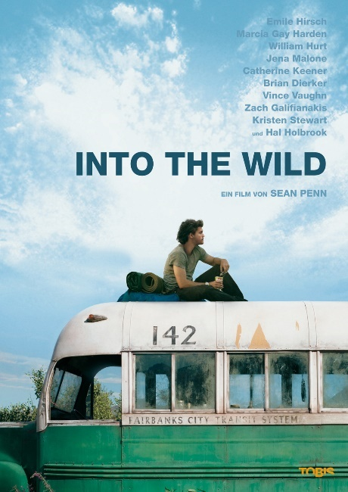

Résumé : On suit l’aventure de Christopher McCandless, un étudiant ayant terminé ses études qui décide de tout quitter pour partir à l’aventure. Il traverse ainsi différentes régions des Etats-Unis tels que l’Arizona, le Grand Canyon, avant d’arriver au Mexique puis de se diriger vers l’Alaska. Durant son voyage ils rencontrent différentes cultures et différentes personnes qui l’impactent dans sa vision du monde.

Idées en lien avec le voyage : rencontre, voyage en solitaire, aventure, découverte de soi, découverte de l’autre

Citation : « Le bonheur n'est réel que lorsqu'il est partagé. » Christopher McCandless

Source: [Into the Wild — Wikipédia (wikipedia.org)](https://fr.wikipedia.org/wiki/Into_the_Wild)

Titre : LES VACANCES METTENT EN AVANT LES INÉGALITÉS SOCIALES

Sous-thème : un marqueur social

Nature du document : Article de presse

Auteur : Bertrand Réau

Date de publication : 19 juillet 2017

Extrait : Les vacances ont tendance à prolonger les inégalités qui existent entre les groupes sociaux. Tout le monde ne part pas en vacances, et parmi les gens qui partent, [tous ne partent pas de la même façon](https://www.bfmtv.com/societe/lecture-voyage-a-l-etranger-a-quoi-vont-ressembler-les-vacances-des-ecoliers_AN-201707070006.html). Les catégories sociales supérieures partent davantage que les autres et privilégient des formules diversifiées : un séjour en village de vacances l’été, visite d’une ville lors d’un autre séjour, voyage à l’étranger…

Résumé : Le sociologue Bertrand Réau nous apprend que les vacances accentuent les inégalités sociales car toutes les catégories sociales n’ont pas les moyens de partir en vacances, et parmi celles qui partent en vacances, chacun le vit différemment en fonction de ses moyens.

Idées en lien avec le voyage : catégories sociales, aspect économique, aspect financier, tourisme

Citation : « Les vacances ont tendance à prolonger les inégalités qui existent entre les groupes sociaux. » Bertrand Réau

Source : [Les vacances mettent en avant les inégalités sociales (bfmtv.com)](https://rmc.bfmtv.com/actualites/societe/les-vacances-mettent-en-avant-les-inegalites-sociales_AN-201707190239.html)

Titre : Santorini

Sous-thème : Le tourisme de masse

Nature du document : photographie

Auteur : Matt Parry

Date de prise de vue : Juin 2016

Date de mise en ligne : Avril 2017

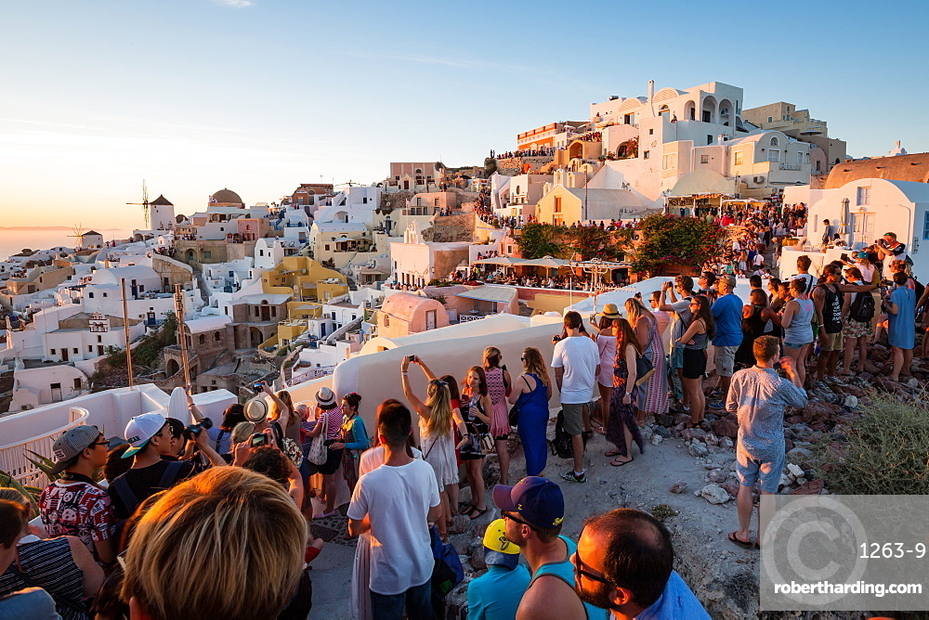

Résumé : Photographie de Matt Parry montrant les touristes venus admirer le coucher de soleil sur la caldeira de Santorin.

Idées en lien avec le voyage : tourisme de masse, voyageurs, recherche de l’inconnu, paysage différent

Citation : « Caméra - Merveilleux instrument de tourisme auquel le voyageur fait voir le pays avant de le voir lui-même. » Pierre Daninos

Sources : [Ces perles de la Méditerranée asphyxiées par le tourisme de masse (lefigaro.fr)](https://www.lefigaro.fr/conjoncture/2017/07/17/20002-20170717ARTFIG00224-ces-perles-de-la-mediterranee-asphyxiees-par-le-tourisme-de-masse.php)

[People line the town's walls, | Stock Photo (robertharding.com)](https://www.robertharding.com/preview/1263-9/people-line-towns-walls-famous-oia-sunset-greek/)

[Caméra-Merveilleux instrument de tourisme auquel le voyageur fai (lefigaro.fr)](http://evene.lefigaro.fr/citation/camera-merveilleux-instrument-tourisme-voyageur-fait-voir-pays-73541.php)

Titre : Le surtourisme : quel impact sur les villes et sur l'environnement ?

Sous-thème : Le surtourisme

Nature du document : Article

Auteur : La Rédaction

Site : vie-publique.fr

Date : 11 juillet 2023

Extrait : Le tourisme international a connu ces dernières années une croissance exponentielle et la reprise, après la crise sanitaire, est forte. Si le tourisme de masse a un impact positif sur le développement économique des territoires, il a aussi des effets néfastes sur l'environnement et les populations locales.

Résumé : Cet article évoque les impacts du surtourisme sur les villes ainsi que sur l’environnement. Tout d’abord le la pandémie de COVID 19 a fortement impacté le secteur du tourisme, mais suite à la reprise du tourisme après la pandémie en 2022, le tourisme a à nouveau connu une progression dès 2023. Le tourisme représente un atout économique pour de nombreux pays mais a aussi a un impact néfaste notamment sur le patrimoine culturel, le train de vie des locaux, ainsi que sur l’environnement.

Idées en lien avec le voyage : Surtourisme, tourisme, aspect économique, aspect écologique, patrimoine en danger

Citation : « Le tourisme est à l’origine de 5% des émissions mondiales de gaz à effet de serre (GES) » Ministère de la transition écologique

Source : [Le surtourisme : quel impact sur les villes et sur l’environnement ? | vie-publique.fr](https://www.vie-publique.fr/eclairage/24088-le-surtourisme-quel-impact-sur-les-villes-et-sur-lenvironnement)

Titre : L'Assemblée générale se conclut sur une vision claire de l'OMT et du tourisme

Sous-thème : Repenser le tourisme

Nature du document : Article de presse

Auteur : Organisation mondiale du tourisme (OMT)

Date : 28 septembre 2023

Extrait : Lors de la Journée mondiale du tourisme 2023, les dirigeants de toutes les régions du monde étaient unis par une volonté partagée d'investir en faveur de la croissance et de la transformation du secteur. Sur le thème « Tourisme et investissements verts », les célébrations de cette Journée fêtée à travers le monde ont eu, cette année, une ampleur et un rayonnement inédits.

Résumé : La journée mondiale du tourisme a mis en avant l’importance d’investir dans un tourisme durable. Plus de 50 ministres du tourisme se sont réunis afin de revoir la croissance et la transformation du tourisme.

Idées en lien avec le voyage : tourisme plus durable, tourisme vert, réduire la sur fréquentation des lieux touristiques

Citation : « Le tourisme doit montrer la voie à suivre en accélérant l'évolution vers une résilience plus forte et une plus grande durabilité. » - Zurab Pololikashvili, Secrétaire général de l'OMT

Source : [La Journée mondiale du tourisme 2023 met en lumière l’importance des investissements verts (unwto.org)](https://www.unwto.org/fr/news/la-journee-mondiale-du-tourisme-2023-met-en-lumiere-l-importance-des-investissements-verts)

Titre: Fuocoammare, par-delà Lampedusa

Sous-thème : Le voyage subi

Nature du document : Film

Réalisateur : [Gianfranco Rosi](https://www.allocine.fr/personne/fichepersonne_gen_cpersonne=254924.html)

Date de sortie : 28 septembre 2016

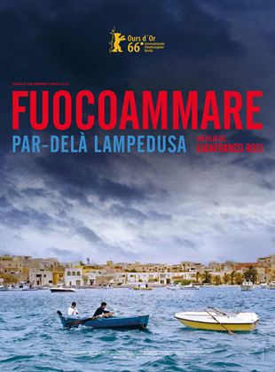

Résumé : Le film raconte l’histoire de Samuele, un garçon de 12 ans vivant à Lampedusa, une île Italienne située en Méditerrané et de sa rencontre avec les migrants qui arrivent sur les côtes après avoir effectué un dangereux voyage par la mer.

Idées en lien avec le voyage : voyage dangereux, migrants, crise humanitaire, recherche d’une vie meilleure

Citation : « Les [migrants](https://www.dicocitations.com/citation.php?mot=migrants), vois-tu venus d’un monde oublié, fondateur d’un monde à venir, vivent dans le temps du mythe. Le récit de leur vie a la puissance des légendes antiques. »

Sources: [Fuocoammare — Wikipédia (wikipedia.org)](https://fr.wikipedia.org/wiki/Fuocoammare)

[Fuocoammare, par-delà Lampedusa - Film documentaire 2016 - AlloCiné (allocine.fr)](https://www.allocine.fr/film/fichefilm_gen_cfilm=244222.html)

[L'Évangile selon Youri. - 5 citations - Référence citations - (dicocitations.com)](https://www.dicocitations.com/reference_citation/116638/L_Evangile_selon_Youri.php)